Міністерство освіти і науки України
Львівський національний університет імені Івана Франка
Факультет електроніки та комп'ютерних технологій

Звіт
З ЛАБОРАТОРНОЇ РОБОТИ № 1
з дисципліни «Професійний Python»
на тему: «Організація професійного Python-проєкту та Git»

Виконала:
студентка 3 курсу
групи ФеП-33
Наборська Дарія
Русланівна

Перевірив:
професор Свелеба Сергій
Андрійович

Львів-2026
Мета роботи
Ознайомитися з основними принципами організації професійного Python-проєкту, навчитися створювати ізольоване середовище розробки, формувати структуру проєкту за принципом src-layout, працювати з модулями та пакетами Python, створювати файл pyproject.toml, використовувати Git для контролю версій та оформлювати базову документацію проєкту.
Номер індивідуального варіанта
Варіант 9. Облік спортивних результатів.
Постановка задачі
Створити консольний застосунок для обліку спортивних результатів. Для сутності Athlete (спортсмен) зберігати:
- ім'я;
- вид спорту;
- результат (у балах);
- категорію.
Реалізувати функції:
- додавання результату;
- пошук за видом спорту;
- визначення найкращого результату;
- обчислення середнього результату;
- формування рейтингу.
Проєкт має використовувати src-layout, типізацію (type hints), щонайменше три модулі, точку входу з конструкцією if __name__ == "__main__":, містити конфігурацію pyproject.toml, .gitignore, README.md та історію комітів у Git.
Завдання підвищеної складності
Додатково реалізовано такі можливості з переліку завдань підвищеної складності:
- Menu-driven interface з введенням даних із клавіатури — програма працює в циклі через консольне меню з 7 командами, усі дані нового спортсмена вводяться користувачем.
- Validation input із власним exception — модуль validators.py перевіряє введені значення (порожні рядки, цифри в імені, нечислові результати, вихід за межі [0; 100], неіснуюча категорія); у разі помилки генерується власний виняток ValidationError, а для порожнього списку — AthleteNotFoundError (exceptions.py).
Також у проєкті використано dataclass, окремий модуль configuration constants (config.py), сортування (рейтинг) та README з прикладом запуску програми.
Репозиторій проєкту: https://github.com/dashanaborska/python_lab1 (звіт — у каталозі report/).
Структура проєкту
None
python_lab1/
├── .gitignore
├── pyproject.toml
├── README.md
├── report/
│ ├── Lab_01_Naborska.docx
│ └── Lab_01_Naborska.pdf
├── src/
│ └── sport_results/
│ ├── __init__.py
│ ├── config.py
│ ├── exceptions.py
│ ├── main.py
│ ├── models.py
│ ├── services.py
│ └── validators.py
└── tests/
└── test_services.py

Опис створених модулів
- src/sport_results/__init__.py: позначає каталог як Python-пакет і фіксує версію пакета (__version__ = "0.1.0").
- src/sport_results/models.py: описує модель даних Athlete за допомогою @dataclass із типізованими полями name: str, sport: str, result: float, category: str.
- src/sport_results/services.py: модуль бізнес-логіки з функціями add_result, find_by_sport, find_best_result, calculate_average_result, build_rating.
- src/sport_results/validators.py: перевірка введених із клавіатури даних (validate_text, validate_result, validate_category).
- src/sport_results/exceptions.py: власна ієрархія винятків SportResultsError → ValidationError, AthleteNotFoundError.
- src/sport_results/config.py: конфігураційні константи MIN_RESULT, MAX_RESULT, CATEGORIES, RATING_SIZE.
- src/sport_results/main.py: консольна точка входу застосунку. Створює початкові демонстраційні дані, виводить меню, зчитує команди користувача, викликає функції сервісного шару та виводить результат у табличному вигляді. Запуск контролюється перевіркою if __name__ == "__main__":.
- tests/test_services.py: автоматизовані тести pytest для бізнес-логіки та валідації.
Текст основних фрагментів коду
src/sport_results/models.py
Python
from dataclasses import dataclass

@dataclass
class Athlete:
name: str
sport: str
result: float
category: str

src/sport_results/config.py
Python
MIN_RESULT: float = 0.0
MAX_RESULT: float = 100.0
CATEGORIES: tuple[str, ...] = (
"МСМК",
"МС",
"КМС",
"I розряд",
"II розряд",
"III розряд",
)
RATING_SIZE: int = 10

src/sport_results/exceptions.py
Python
class SportResultsError(Exception):
pass

class ValidationError(SportResultsError):
pass

class AthleteNotFoundError(SportResultsError):
pass

src/sport_results/services.py
Python
from sport_results.config import RATING_SIZE
from sport_results.exceptions import AthleteNotFoundError
from sport_results.models import Athlete

def add_result(athletes: list[Athlete], athlete: Athlete) -> None:
athletes.append(athlete)

def find_by_sport(athletes: list[Athlete], sport: str) -> list[Athlete]:
query = sport.strip().lower()
return [athlete for athlete in athletes if athlete.sport.lower() == query]

def find_best_result(athletes: list[Athlete]) -> Athlete:
if not athletes:
raise AthleteNotFoundError("Список результатів порожній.")
return max(athletes, key=lambda athlete: athlete.result)

def calculate_average_result(athletes: list[Athlete]) -> float:
if not athletes:
return 0.0
return sum(athlete.result for athlete in athletes) / len(athletes)

def build_rating(
athletes: list[Athlete],
limit: int = RATING_SIZE,
) -> list[tuple[int, Athlete]]:
ordered = sorted(
athletes,
key=lambda athlete: (-athlete.result, athlete.name),
)
return list(enumerate(ordered[:limit], start=1))

src/sport_results/validators.py
Python
from sport_results.config import CATEGORIES, MAX_RESULT, MIN_RESULT
from sport_results.exceptions import ValidationError

def validate_text(value: str, field: str) -> str:
cleaned = value.strip()
if not cleaned:
raise ValidationError(f"Поле '{field}' не може бути порожнім.")
if any(char.isdigit() for char in cleaned):
raise ValidationError(f"Поле '{field}' не повинно містити цифр.")
return cleaned

def validate_result(value: str) -> float:
try:
result = float(value.strip().replace(",", "."))
except ValueError as error:
raise ValidationError(f"Результат '{value}' не є числом.") from error
if not MIN_RESULT <= result <= MAX_RESULT:
raise ValidationError(
f"Результат має бути в діапазоні [{MIN_RESULT}; {MAX_RESULT}]."
)
return result

def validate_category(value: str) -> str:
cleaned = value.strip()
for category in CATEGORIES:
if category.lower() == cleaned.lower():
return category
raise ValidationError(
f"Невідома категорія '{cleaned}'. Допустимі: {', '.join(CATEGORIES)}."
)

src/sport_results/main.py
Python
from collections.abc import Callable
from typing import TypeVar

from sport_results.exceptions import SportResultsError
from sport_results.models import Athlete
from sport_results.services import (
add_result,
build_rating,
calculate_average_result,
find_best_result,
find_by_sport,
)
from sport_results.validators import (
validate_category,
validate_result,
validate_text,
)

T = TypeVar("T")

def create_demo_athletes() -> list[Athlete]:
return [
Athlete("Олена Ковальчук", "Плавання", 87.5, "КМС"),
Athlete("Максим Бондар", "Легка атлетика", 92.3, "МС"),
Athlete("Ірина Мельник", "Плавання", 78.4, "I розряд"),
Athlete("Андрій Шевченко", "Бокс", 81.0, "КМС"),
Athlete("Софія Ткачук", "Легка атлетика", 95.1, "МСМК"),
]

def print_athletes(athletes: list[Athlete]) -> None:
if not athletes:
print("Записів не знайдено.")
return
print(
"Ім'я".ljust(20)
+ "Вид спорту".ljust(18)
+ "Результат".rjust(10)
+ " Категорія"
)
print("-" * 62)
for athlete in athletes:
print(
f"{athlete.name:20}"
f"{athlete.sport:18}"
f"{athlete.result:10.2f} "
f"{athlete.category}"
)

def print_rating(athletes: list[Athlete]) -> None:
print(
"Місце".ljust(7)
+ "Ім'я".ljust(20)
+ "Вид спорту".ljust(18)
+ "Результат".rjust(10)
)
print("-" * 55)
for place, athlete in build_rating(athletes):
print(
f"{place:<7}"
f"{athlete.name:20}"
f"{athlete.sport:18}"
f"{athlete.result:10.2f}"
)

def ask(prompt: str, validator: Callable[[str], T]) -> T:
while True:
try:
return validator(input(prompt))
except SportResultsError as error:
print(f"Помилка: {error}")

def validate_name(value: str) -> str:
return validate_text(value, "ім'я")

def validate_sport(value: str) -> str:
return validate_text(value, "вид спорту")

def input_athlete() -> Athlete:
return Athlete(
name=ask("Ім'я спортсмена: ", validate_name),
sport=ask("Вид спорту: ", validate_sport),
result=ask("Результат (бали): ", validate_result),
category=ask("Категорія: ", validate_category),
)

def print_menu() -> None:
print()
print("===== Облік спортивних результатів =====")
print("1. Показати всі результати")
print("2. Додати результат")
print("3. Пошук за видом спорту")
print("4. Найкращий результат")
print("5. Середній результат")
print("6. Рейтинг спортсменів")
print("0. Вихід")

def run_menu(athletes: list[Athlete]) -> None:
while True:
print_menu()
command = input("Оберіть команду: ").strip()
print()
try:
if command == "1":
print_athletes(athletes)
elif command == "2":
athlete = input_athlete()
add_result(athletes, athlete)
print(f"Додано: {athlete.name} ({athlete.result:.2f})")
elif command == "3":
sport = ask("Вид спорту: ", validate_sport)
print_athletes(find_by_sport(athletes, sport))
elif command == "4":
best = find_best_result(athletes)
print(
f"Найкращий результат: {best.name} — "
f"{best.sport}, {best.result:.2f} ({best.category})"
)
elif command == "5":
average = calculate_average_result(athletes)
print(f"Середній результат: {average:.2f}")
elif command == "6":
print_rating(athletes)
elif command == "0":
print("До побачення!")
break
else:
print("Невідома команда.")
except SportResultsError as error:
print(f"Помилка: {error}")

def main() -> None:
athletes = create_demo_athletes()
run_menu(athletes)

if __name__ == "__main__":
main()

Пояснення pyproject.toml
TOML
[build-system]
requires = ["setuptools>=70"]
build-backend = "setuptools.build_meta"

[project]
name = "sport-results"
version = "0.1.0"
description = "Sport results accounting laboratory project"
readme = "README.md"
requires-python = ">=3.11"
authors = [{ name = "Daria Naborska" }]

[project.scripts]
sport-results = "sport_results.main:main"

[tool.setuptools.packages.find]
where = ["src"]

Файл стандарту PEP 518/621, що описує конфігурацію збирання проєкту:
- [build-system]: використовує setuptools як рушій збирання (build-backend = "setuptools.build_meta").
- [project]: задає метадані пакета — ім'я sport-results, версію 0.1.0, опис, файл README, автора та вимогу до інтерпретатора requires-python = ">=3.11".
- [project.scripts]: реєструє консольну команду sport-results = "sport_results.main:main".
- [tool.setuptools.packages.find]: налаштовує пошук пакетів у каталозі src/ для editable installation (python -m pip install -e .).
Вміст .gitignore
Файл виключає з Git virtual environment, кеш, файли IDE, артефакти збирання та секрети:
None
.venv/
__pycache__/
*.pyc
.pytest_cache/
.idea/
.vscode/
dist/
build/
*.egg-info/
.env

Фрагмент README.md
Markdown
# Sport Results

Лабораторна робота №1 з дисципліни «Професійний Python».
Варіант 9 — «Облік спортивних результатів».

## Опис

Консольний застосунок для обліку результатів спортсменів.
Для кожного спортсмена зберігаються ім'я, вид спорту, результат (у балах) та категорія.

Можливості:

- додавання результату;
- пошук за видом спорту;
- визначення найкращого результату;
- обчислення середнього результату;
- формування рейтингу спортсменів.

Завдання підвищеної складності:

- menu-driven interface з введенням даних із клавіатури;
- validation input із власними винятками (`ValidationError`, `AthleteNotFoundError`);
- окремий модуль configuration constants (`config.py`);
- використання `dataclass`;
- сортування (рейтинг);
- README з прикладом запуску програми.

## Requirements

Python 3.11+

## Installation

```bash
python -m venv .venv
source .venv/bin/activate # Linux/macOS
.venv\Scripts\activate # Windows
python -m pip install -e .
```

## Run

```bash
python -m sport_results.main
```

або

```bash
sport-results
```

Screenshots запуску application
Встановлення пакета у virtual environment (editable mode)
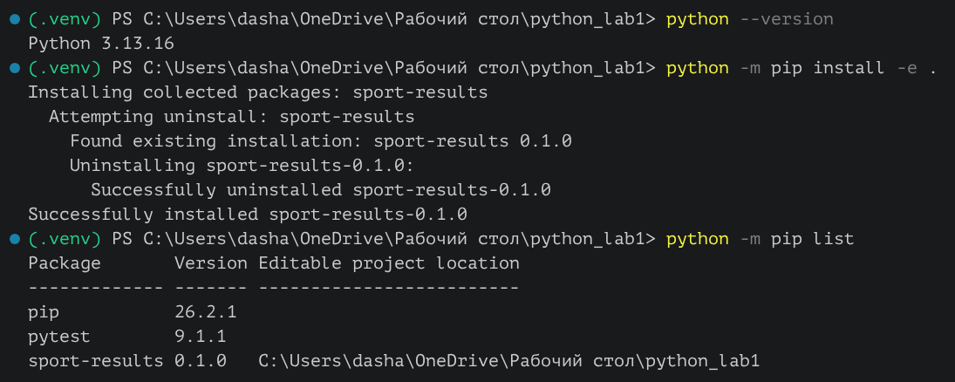
Рисунок 1 — Перевірка Python та встановлення пакета
Перегляд списку, додавання результату та валідація введення
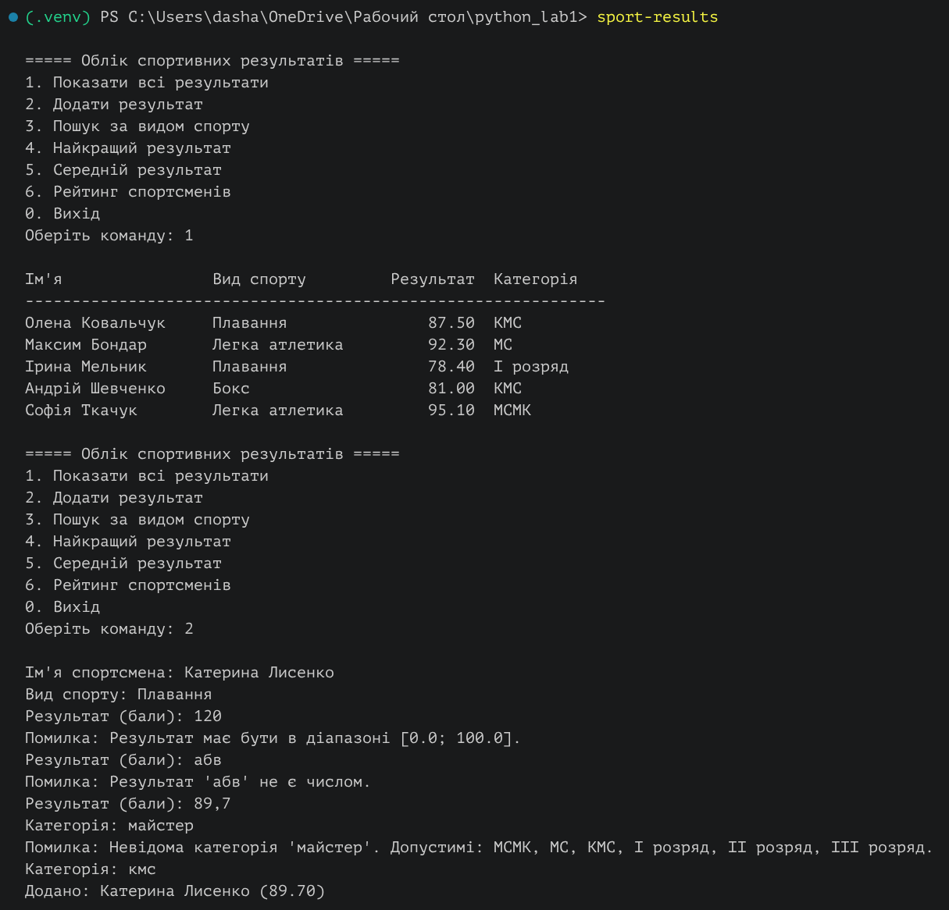
Рисунок 2 — Виведення всіх результатів і додавання нового з перевіркою введених даних
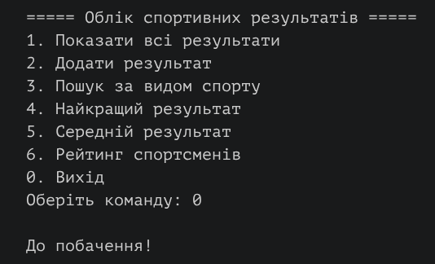
Рисунок 3 — Завершення роботи програми
Пошук за видом спорту, найкращий і середній результат, рейтинг
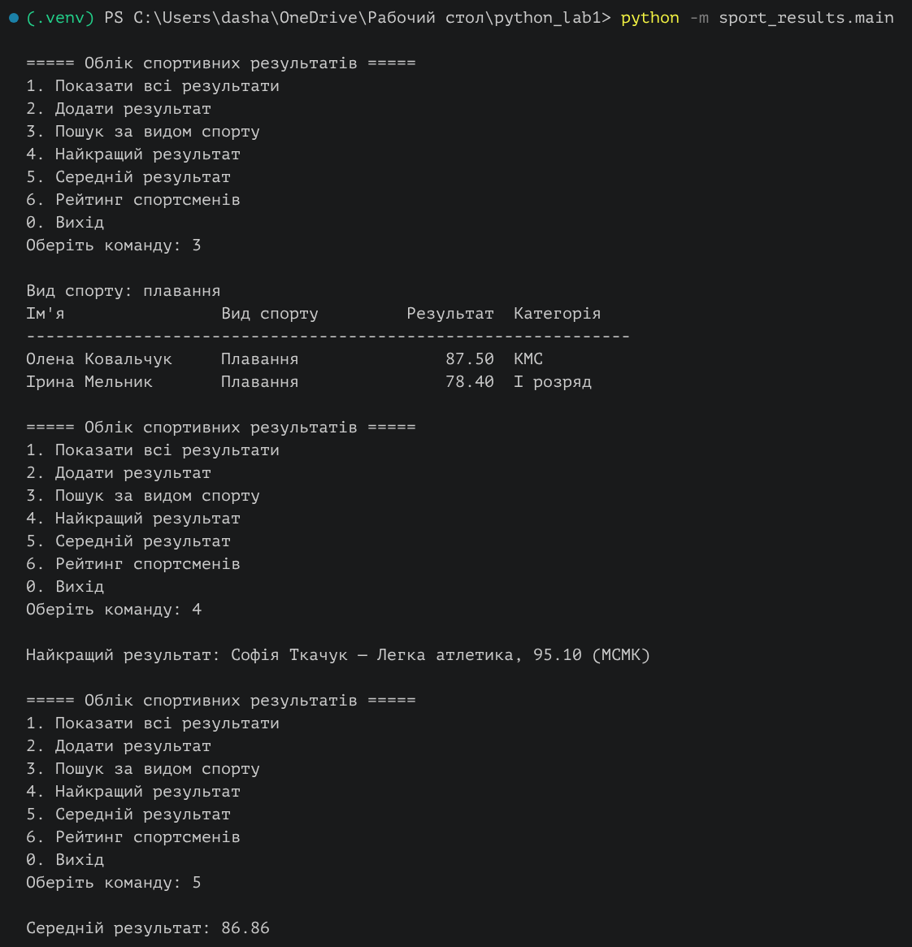
Рисунок 4 — Запуск як module, пошук за видом спорту та найкращий результат
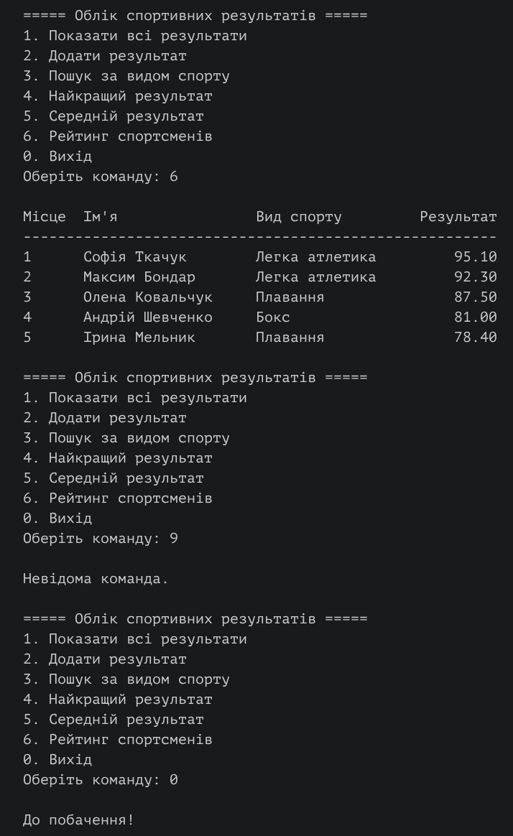
Рисунок 5 — Середній результат, рейтинг та обробка невідомої команди
Валідація імені та оновлений рейтинг
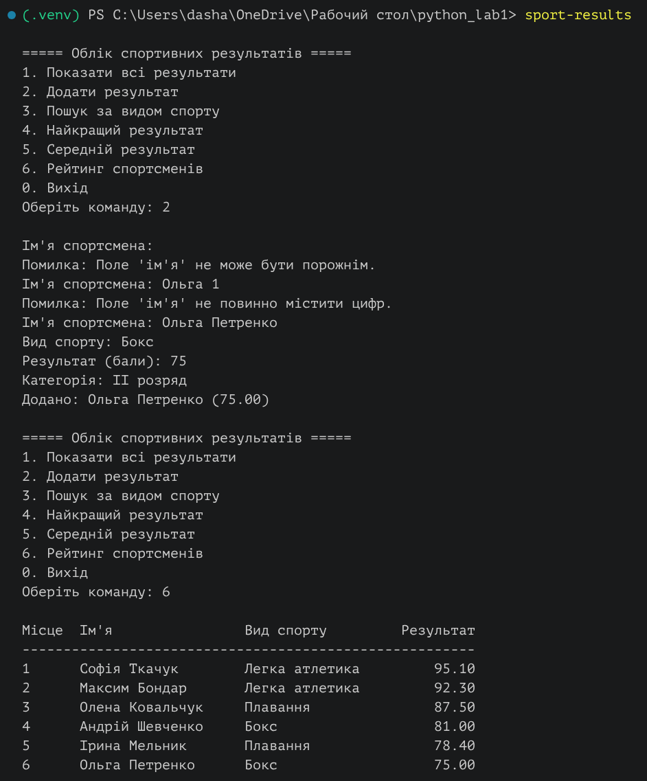
Рисунок 6 — Помилки валідації імені та формування рейтингу
Рисунок 7 — Вихід із програми
Запуск автоматизованих тестів
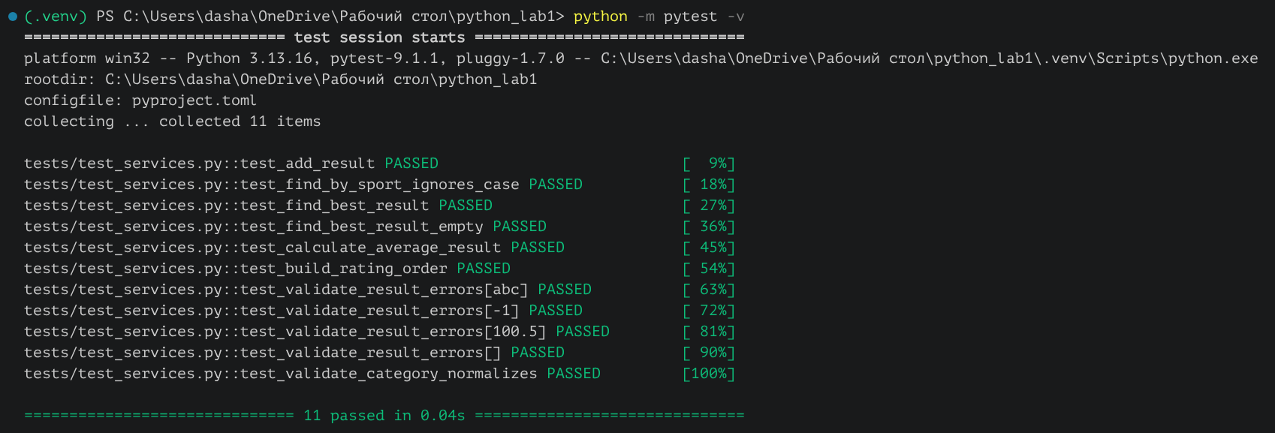
Рисунок 8 — Результат виконання тестів pytest
Результат git status
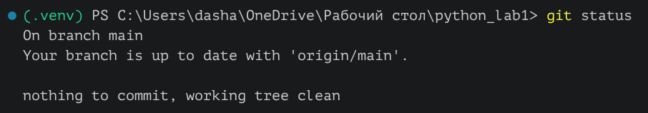
Рисунок 9 — Результат git status
Результат git log --oneline
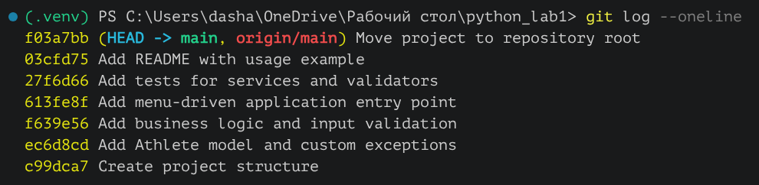
Рисунок 10 — Результат git log --oneline
Відповіді на контрольні запитання
1. Що таке Python-проєкт?
Структурований набір вихідного коду, модулів, пакетів, залежностей, тестів, документації та конфігураційних файлів, організований для зручної розробки, запуску, тестування й поширення програми.
2. Чим проєкт відрізняється від одного Python script?
Скрипт — це один файл, що виконує конкретну задачу. Проєкт має модульну архітектуру, ізольоване середовище, опис залежностей, документацію, тести та історію змін у Git.
3. Що таке Python module?
Файл із розширенням .py, що містить функції, класи та змінні, які можна імпортувати в інші модулі.
4. Що таке Python package?
Каталог, який містить модулі та файл __init__.py і утворює окремий простір імен.
5. Для чого потрібний __init__.py?
Позначає каталог як пакет, виконується під час імпорту пакета, може містити його версію та визначати публічний інтерфейс.
6. Що таке src-layout?
Структура проєкту, у якій пакети з вихідним кодом розміщено в окремому каталозі src/, а не в корені репозиторію.
7. Які переваги має src-layout?
Унеможливлює випадковий імпорт коду з робочого каталогу замість встановленого пакета, змушує встановлювати пакет і тестувати саме його, чітко відокремлює код від конфігурації та тестів.
8. Для чого використовується virtual environment?
Для ізоляції інтерпретатора та бібліотек одного проєкту від інших проєктів і глобальної системи, щоб уникнути конфліктів версій.
9. Як створити .venv?
Командою python -m venv .venv у кореневому каталозі проєкту.
10. Як активувати virtual environment?
Windows: .venv\Scripts\activate; Linux/macOS: source .venv/bin/activate.
11. Для чого використовується pip?
Для встановлення, оновлення та видалення пакетів Python з PyPI або з локального каталогу.
12. Чому рекомендується python -m pip?
Так pip гарантовано запускається тим самим інтерпретатором Python (наприклад, з активного .venv), у який потрібно встановити пакет.
13. Для чого потрібний pyproject.toml?
Це стандартний конфігураційний файл проєкту, який описує систему збирання, метадані пакета, залежності, консольні команди та налаштування інструментів.
14. Що містить секція [project]?
Метадані пакета: name, version, description, readme, authors, requires-python, dependencies тощо.
15. Що таке editable installation?
Встановлення пакета командою pip install -e ., за якого в site-packages додається посилання на каталог розробки, тож зміни в коді діють без повторного встановлення.
16. Для чого використовується if __name__ == "__main__":?
Щоб код запускався лише тоді, коли файл виконується безпосередньо, а не під час імпорту модуля.
17. Що таке Git?
Розподілена система контролю версій для збереження історії змін файлів і спільної роботи над кодом.
18. Що таке repository?
Сховище проєкту під керуванням Git, яке містить файли та всю історію комітів, гілок і тегів (каталог .git).
19. Що таке commit?
Зафіксований знімок стану проєкту з унікальним хешем, автором, датою та повідомленням про зміни.
20. Для чого використовується git status?
Показує поточну гілку, змінені, нові (untracked) та підготовлені до коміту файли, а також стан відносно віддаленої гілки.
21. Для чого git add?
Додає зміни у вказаних файлах до staging area, тобто готує їх до наступного коміту.
22. Для чого git commit?
Зберігає підготовлені зміни зі staging area в історію репозиторію як новий коміт.
23. Що показує git log?
Історію комітів: хеш, автора, дату та повідомлення; з ключем --oneline — скорочений хеш і заголовок у один рядок.
24. Для чого потрібен .gitignore?
Задає шаблони файлів і каталогів, які Git не повинен відстежувати (середовище, кеш, артефакти збирання, секрети).
25. Чому .venv не потрібно комітити?
Каталог великий, залежить від платформи та шляхів конкретного комп'ютера і легко відтворюється командами python -m venv та pip install.
26. Для чого потрібний README?
Це основна документація проєкту: опис призначення, вимоги, встановлення, запуск, структура та автор.
27. Що таке type hints?
Анотації типів параметрів, значень, що повертаються, та змінних, які покращують читабельність коду та дозволяють статичну перевірку (mypy).
28. Для чого програму розділяють на modules?
Для поділу відповідальності, кращої читабельності, повторного використання коду та спрощення тестування й супроводу.
29. Що таке business logic?
Частина програми, що реалізує правила предметної області та обробку даних, — у цьому проєкті пошук, обчислення середнього, найкращого результату та рейтингу.
30. Чому потрібно відокремлювати application entry point від business logic?
Щоб бізнес-логіку можна було повторно використовувати й тестувати незалежно від способу введення/виведення (консоль, GUI, веб-API).
Висновок
У ході лабораторної роботи було створено структурований Python-проєкт sport-results за принципом src-layout для обліку спортивних результатів (варіант 9). Налаштовано ізольоване віртуальне середовище, розроблено модель Athlete на базі @dataclass та окремий модуль бізнес-логіки з анотаціями типів, що реалізує додавання результату, пошук за видом спорту, визначення найкращого та середнього результату й формування рейтингу. Як завдання підвищеної складності реалізовано menu-driven interface з введенням даних із клавіатури та валідацію введення з власними винятками. Проєкт сконфігуровано через pyproject.toml з підтримкою editable installation та консольної команди, задокументовано у README.md, захищено від зайвих файлів за допомогою .gitignore, покрито тестами pytest і збережено в Git у вигляді логічних комітів із публікацією на GitHub.

